# 一、构建基于对话框的空白MFC项目

基本创建操作  
另 github存储文件因为vs项目太大增加gitignore如下

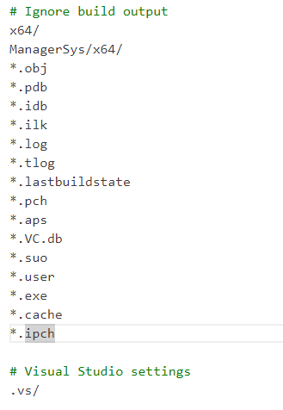

# 二、手动加入控件如图

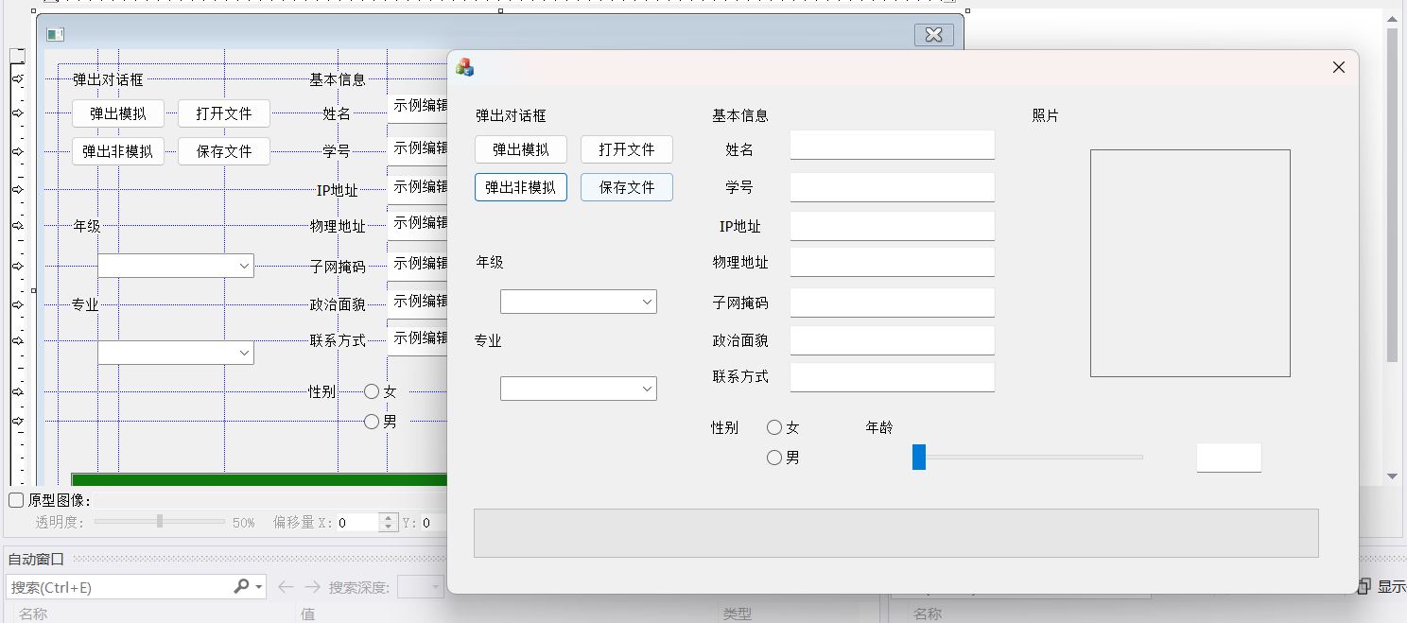

改控件ID（除了text都改

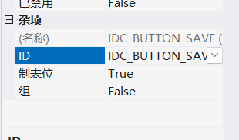

给static text添加变量（从类向导-成员变量添加相应控件的变量） 承接示例编辑框的内容以及数据与空间的联系

给button添加事件处理函数  
如 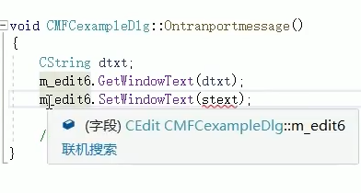

# 三、先显示图片（使用bmp bitmap

一开始使用网站转换器将png转换位bmp的导入 显示不是有效位图无法导入使用绘画工具另存为可以正常导入

进度条为不确定加载进度的进度条

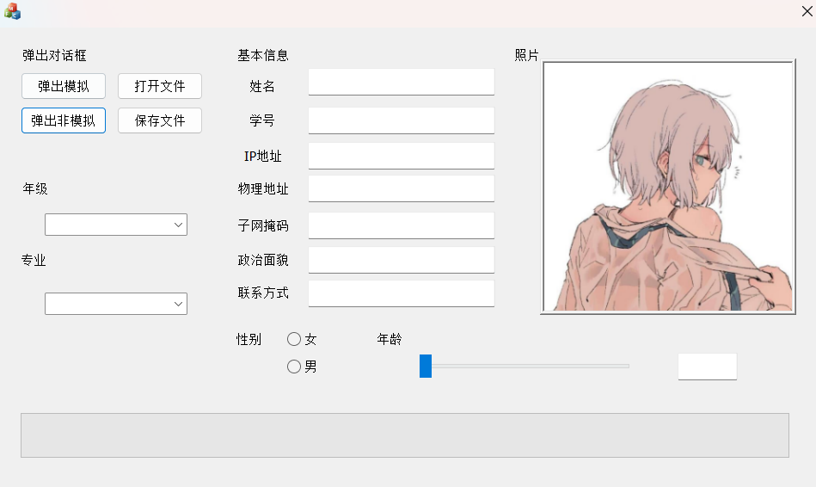

# 四、滑动年龄部分

1.（增加控件和值类型

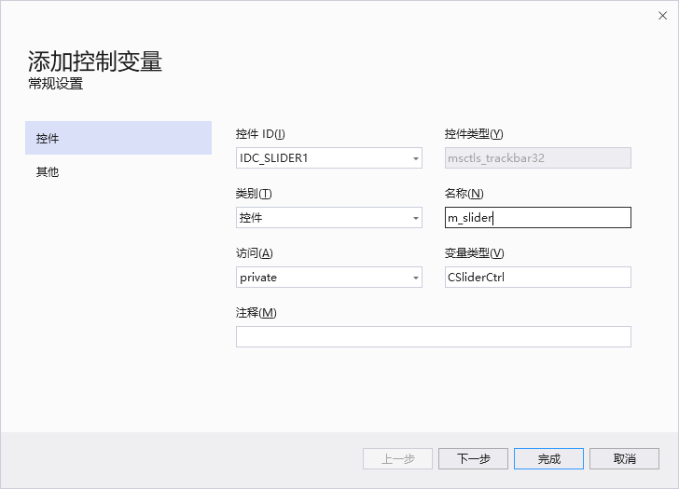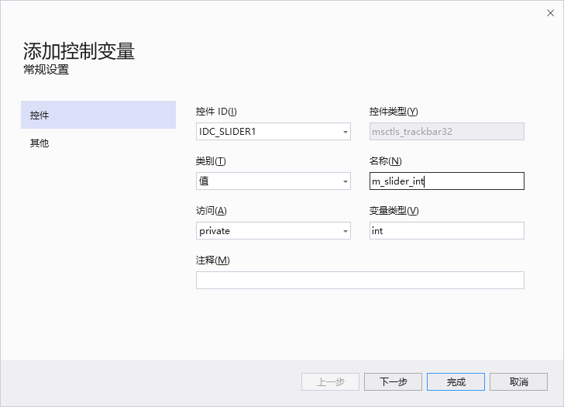

2. 再oninitdialog增加相应代码

3. 整个对话框选择类向导-信息-WM_HSCROLL

4. 增加函数 （REF <https://blog.csdn.net/shizheng_Li/article/details/97006491>

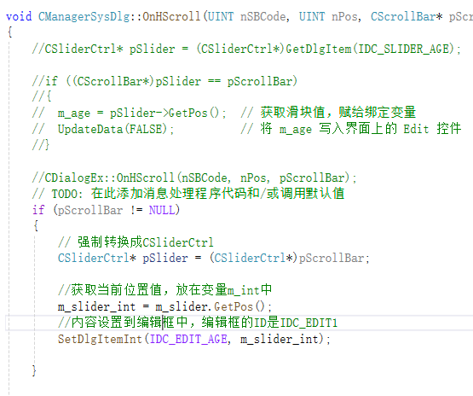

But 滑块和edit框不关联  
1.增加（不行）

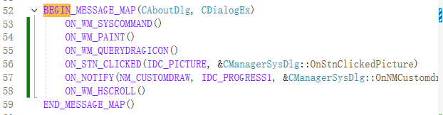

感觉是这个问题( 解决报错REF https://blog.csdn.net/ssdut_209/article/details/51569705

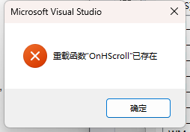

# 五、下拉框

REF <https://blog.csdn.net/shizheng_Li/article/details/103057172?ops_request_misc=%257B%2522request%255Fid%2522%253A%2522a2bc3f9d77bcc88e67c67b3b71658c5c%2522%252C%2522scm%2522%253A%252220140713.130102334.pc%255Fblog.%2522%257D&request_id=a2bc3f9d77bcc88e67c67b3b71658c5c&biz_id=0&utm_medium=distribute.pc_search_result.none-task-blog-2~blog~first_rank_ecpm_v1~rank_v31_ecpm-2-103057172-null-null.nonecase&utm_term=mfc&spm=1018.2226.3001.4450>

年级

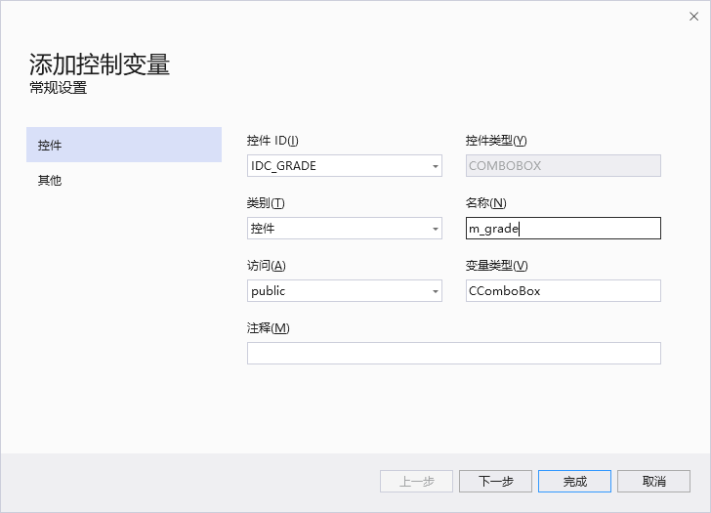

一开始不显示下拉文字 在h和cpp增加可解决

暂时没增加功能

Major模块同理

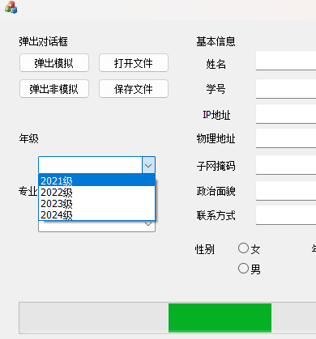

增加事件处理程序